Hieronder de link en QR-code voor de praktijkenquête:
https://forms.mijnnpa.nl/240149011267044

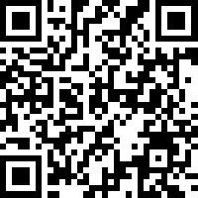

Hieronder de link en QR-code voor de enquête over dr. M. Bongers
https://forms.mijnnpa.nl/240148517290050

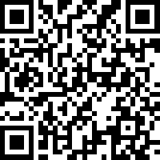

Hieronder de link en QR-code voor de enquête over dr. H. Meijer
https://forms.mijnnpa.nl/240148410989057

